**20210411得明中医群 师讲五行应用之失眠**

整理：默兔  
坐看云起：五行相生相克都讲完了吗？是不是要讲阴阳了？今天周末，不知道老师能不能讲课，先报上数再说。  
**师：先不急，主要讲一讲五行，在健康疾病方面的应用，对你们有什么指导作用，对于宣扬五行无用论的人要啪啪打脸，让他们脑瓜子嗡嗡的，学会五行思维走健康人生，完胜金鱼脑子，小伙们在吗？**香椰榴莲：在呢。  
**师：给大家用五行讲讲失眠，听不听？够劲儿不够劲儿？**香椰榴莲：听！  
**师：你们谁失眠？**红：最近又经常3-4点钟醒了。  
开心：之前失眠，现在基本不会失眠了。  
**师：跟大家说一下失眠的本质，就是火太旺，火旺烧脑，脑子过度放电，导致清醒，无法入睡，明明很困，但是脑子很清醒，这都是火旺烧脑，什么导致火太旺烧脑？主要有三个原因，咱们中医讲胃不和卧不安，肠胃系统不好，容易导致，失眠，就是土板结了，火生土出现了阻止，火要变成土，但是出现了问题，他就自己在那儿烧，并且往上烧，这个可以理解吧？**路卡卡：可以。  
**师：给你们画个小图，这是两个车间，火车间要把产品送给土，土车间停止运行了，那么火车间是不是越堆越高？  
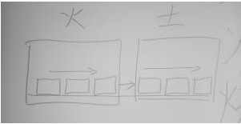**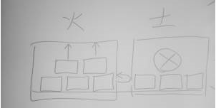  
紫珊瑚：是。  
**师：这不就是往上走脑吗？非常好理解吧，其实这种情况吃一些消食的药，肠胃通畅，火气下来，人就马上睡着觉了，这个气就不顶着你了。**

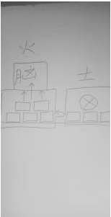紫珊瑚：太形象了！  
好好活着：老师，这么说便秘也能导致失眠么？  
**师：对呀，便秘也导致失眠**，**这个非常好理解吧，肠胃不好，非常容易引起失眠，尤其是阻滞型的。第2个是抑郁型的，抑郁也会导致失眠，正常情况下木生火，木也不去克土，大家相安无事，由于抑郁，木抬不起头来，不去生火反而克土，土被克停滞运转，就到了我们第1种情况，接上了吧？  
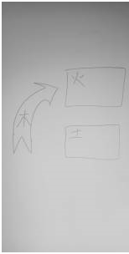  
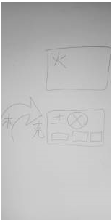**好好活着：对对。  
**师：轻症不会导致失眠，反而会导致火力不足，没有活力，产生，困倦，但是如果时间长了，木郁克土的厉害，土内结不动，反而会导致，火上炎烧脑，这时候，会由困倦变成失眠，由睡不醒变成失眠，这个也非常常见，所以抑郁分两种情况，在睡眠这块，一种是奢睡一种是失眠，这种就是情绪化失眠，稍微有点事紧张就失眠，有没有？**纯：有。  
**师：第3种原因就是由于肾引起，也就是由于下焦引起**。**这个是水，就是由于我们腹部的问题引起，腹部属水，本来水火是交通的，水上去，火下来，由于下边出问题，一般都是堵了。导致水上不去，火下不来，有没有这种情况？那么下边冷，上面热，上面热就往上走，就又烧脑去了，下边腿寒，没例假，有没有？**

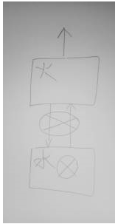

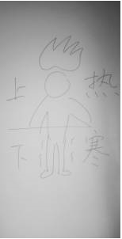开心：有。  
**师：这时候很多人拼命吃去火的药，越吃越寒，这种人睡眠特别浅，一碰就醒，甚至晚上不停的醒，第2天起来感觉没怎么睡觉，叫做浅睡眠，就是这虚火顶的，中医上讲水火不能既济，那怎么办？**好好活着：还得让火生土去。  
幸运草：把下焦搞活。 **师：就像一个水池子堵了一样，你把下边通开就好了，水就下去了，水位一下去气就不顶着脑门子了。**

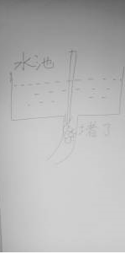吃货：太形象了，图文并茂。  
**师：古代有个方子，叫桂枝龙骨牡蛎汤，就是可以治失眠的。通下焦，治中焦土拥堵也有一个方子，叫做小半夏汤。还有一个方子就半夏秫米汤，这都是古代经典的治疗失眠的方子，道理就是我上面讲的，肝郁的人小柴胡汤加减。**希言若谷：老师，以前用生半夏，现在都是制半夏，效果是不是打折扣？  
**师：肯定打折。明白了吗？小伙伴，零基础的是不是也能听懂啊？**好好活着：0基础的也懂了。

悬壶郎中：通下焦导泻还是利尿？  
**师：方方面面，开方要综合立体，学点5行不香吗？这不直接5行指导临床吗？千万不要吃治失眠的抑制药，越吃越严重。比如说土堵在中间，火下不去只能往上走，上边还被抑制了，比如吃安定，你说这个火有没有出路？  
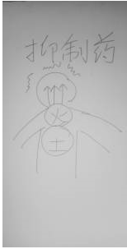**开心：没有。  
**师：是不是上下夹攻，本来是火没有出路，下不去。，向上顶导致脑子兴奋，这回你脑子在抑制它，他就更活不了了，像不像现实当中的你？今天讲课非常明白吧？**天涯共此时：太明白啦。  
**师：明白人讲明白中医，糊涂人把中医讲糊涂了。**希言若谷：老师，那按这五行原理，辅行诀也能够解读了。  
**师：他就是一个模型，道理明白了，用啥模型都行，道理不明白，用啥模型都错。**得明莎莎：老师，昨天说清热解毒药，这季节小孩普遍上火。医生开都是开清上焦火凉药，咱门该如何正确治疗，老师讲讲昨天这个问题呗。  
**师：争取一天给你们讲一点，五行中医，重出江湖。**心语：我们幸运啊，遇到了个非常非常明白的人讲中医。  
**师：师老仙，谁与争锋，这4句咋样？**吃货：师老仙，想起了星宿老仙。  
**师：你看仙字，人在山旁，要想身体好就要经常上山。明天给你们讲讲便秘，仍然是小图画，不停歇，想不想听啊？**好好活着：想。  
**师：不过明天我会多呀，周一呀，文山会海，我尽量抽出时间跟你们讲，讲完了，你们都变成小神医，我要出去浪去了。**数一书：老师上面说的对啊，一种模型理解透了，其他的其实一样。  
**师：行了行了，这4句应该这样组合，师老仙，重出江湖，五行中医，谁与争锋？完。**幸运：老师，能讲讲小孩眼干眨眼睛的问题吗？  
**师：你盯着直播课吧，到时候给你画小图告诉你，一画你就明白了。**吃货：

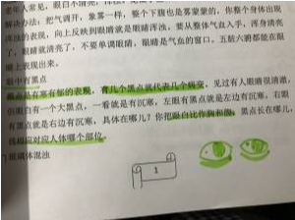  
**师：漂亮！**幸运：老师，今天讲失眠的第一种情况是土板结了，可以理解为脾胃虚寒吗？如果是脾胃虚寒应该要理中是吧？土板结也要分很多种是吧，虚寒哪儿来的。。。来的。。。，饮食心情。。。  
**师：虚寒哪里来的？呵呵，为啥就那个地方虚寒？**幸运：还是要老师来解惑，接触中医这么久，这个失眠今天终于理清楚一点了，虽然还是有很多疑惑，咱老师威武。  
水木：虚寒是不通导致的吗？气血不能滋养。 老师能再讲讲睡觉醒不了吗？经常是睡多了了或者盖得被子多了就会这样。梦里知道是梦，使劲儿醒就是醒不了。  
**师：凡是梦魇，都是心火被压住了，挣扎不出来，一般心气弱的人容易得，对不对？身体状的有几个梦魇的，身体壮，尤其是伤心忧郁，气血差，导致心火不旺，就经常容易梦魇。**水木：对，我是心脏不太好  
**师：你看看又说对了。**宝宝：经常梦魇的飘过……  
**师：经常梦魇的人要千万注意了，心脏要出问题了，火主活力，主光明，主阳气**，**这个被掩住了，活力马上消失了，在梦中不能反阳，心里明白出不来，这就是梦魇，而且很容易，背被不好的东西粘着，看到什么景象？听到什么声音？像做梦又不是做梦，这都非常危险，说明你一只脚就在阴界呆着了，长此以往，阳气越来越弱。就是五行中火不行了，想一想我说的对不对？**宝宝：对，就这状况。几乎天天晚上，快疯了。我到处问怎么办？  
**师：所以人必须尽快脱离那种阴境，不是啥好东西。**水木：醒不来，睁眼睁不开，睁开了又闭上。  
**师：我只能呵呵了。**好好活着：老师，如果遇到这情况，怎么救人？或者自己如何自救呢？  
**师：有的就找一些师傅去解，又做法，又摆东西，我就一句话，狗屁！你心火旺了，这东西啥都没有了，我给你们画个图，这就是上海宝宝的现状。  
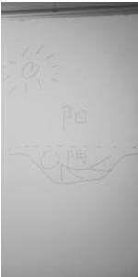**宝宝：求解。  
**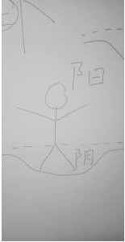  
师：这就是解法，看明白了吗？**

宝宝：多运动？  
**师：遇到这些东西都是身体弱心气弱导致，那就把身体搞强了，心变强大，迎刃而解，又画符又放东西，有啥用？管得了一时，之后还是不灵。那些道士，师傅少接触，吐他一脸唾沫。**水木：我试过念“阿弥陀佛”，第一次还真管用，念完就醒了，不过后来就不管用了。  
**师：念啥都不管用，念阿弥陀佛是我爸爸也不行。**宝宝：老师，那张图的意思是，胯以上都得动起来，回归阳？  
**师：这张图的意思人掉坑里了，就必须想法站起来，人整个立起来了，就回到阳间了，懂？**小邱：懂。  
宝宝：想过好多办法了，有阻力，抗拒不了。心气一直被压。  
**师：为啥身体弱之后各种不好的事儿都找来？因为身体弱了之后，阴气就重，你接收的磁场都是阴气，所以都是不好的事，反之，身体强壮之后，你接收的磁场都是阳气，做事就顺。就这么简单。阴气重的人很难接触到好东西，见到好东西也抓不住。**宝宝：对的，好东西抓不住。而且有个阻力。